BỘ GIÁO DỤC VÀ ĐÀO TẠO
TRƯỜNG ĐẠI HỌC CÔNG NGHỆ KỸ THUẬT TP HCM
KHOA CÔNG NGHỆ THÔNG TIN


Đồ án cuối kỳ: Tìm hiểu và thực nghiệm công cụ
Burp suite trong khai thác lỗ hổng web
Môn học: An Ninh Mạng

Mã lớp: NSEC430880
Giảng viên: Nguyễn Thị Thanh Vân
Học kỳ II: 2025-2026
Sinh viên thực hiện:
MSSV | Họ và Tên
24810038 | Trịnh Nhật Tiến
24810044 | Nguyễn Công Quốc
24810036 | Ngô Quang Lợi

TP Hồ Chí Minh, ngày 05 tháng 4 năm 2026
BỘ GIÁO DỤC VÀ ĐÀO TẠO
TRƯỜNG ĐẠI HỌC CÔNG NGHỆ KỸ THUẬT TP HCM
KHOA CÔNG NGHỆ THÔNG TIN


Đồ án cuối kỳ: Tìm hiểu và thực nghiệm công cụ
Burp suite trong khai thác lỗ hổng web
Môn học: An Ninh Mạng

Mã lớp: NSEC430880
Giảng viên: Nguyễn Thị Thanh Vân
Học kỳ II: 2025-2026
Sinh viên thực hiện:
MSSV | Họ và Tên
24810038 | Trịnh Nhật Tiến
24810044 | Nguyễn Công Quốc
24810036 | Ngô Quang Lợi

TP Hồ Chí Minh, ngày 05 tháng 4 năm 2026
NHẬN XÉT CỦA GIẢNG VIÊN

TP. Hồ Chí Minh, ngày … tháng … năm 2026
Giảng viên ký tên

LỜI CẢM ƠN
Lời đầu tiên, nhóm chúng em xin gửi lời cảm ơn chân thành và sâu sắc đến cô Nguyễn Thị Thanh Vân, giảng viên hướng dẫn lớp NSEC430880. Trong suốt quá trình thực hiện đồ án, cô đã tận tình chỉ bảo, định hướng và hỗ trợ, giúp chúng em tiếp cận và khai thác một đề tài vừa hấp dẫn vừa mang tính thực tiễn cao.
Những kiến thức và kinh nghiệm mà chúng em học hỏi được thông qua đồ án không chỉ giúp chúng em mở rộng hiểu biết chuyên môn, mà còn là hành trang quý báu cho con đường học tập và công việc sau này.
Một lần nữa, chúng em xin chân thành cảm ơn cô vì sự quan tâm, giúp đỡ và những phản hồi tận tình để đồ án của nhóm được hoàn thiện hơn.
Do khả năng còn hạn chế, trong quá trình thực hiện chắc chắn không tránh khỏi những thiếu sót và những phần chưa đạt được như mong muốn. Nhóm chúng em rất mong nhận được sự góp ý từ thầy để có thể cải thiện và hoàn thiện hơn ở những đồ án, dự án tiếp theo.
MỤC LỤC
PHẦN MỞ ĐẦU 1
1. Lý do chọn đề tài 1
2. Xác định đối tượng nghiên cứu 1
3. Mục tiêu nghiên cứu 1
4. Phương pháp nghiên cứu 2
CHƯƠNG 1: CƠ SỞ LÝ THUYẾT VỀ LỖ HỔNG BẢO MẬT ỨNG DỤNG WEB 3
1.1. Tổng quan về kiến trúc Web và giao thức truyền tải 3
1.2. Các lỗ hổng Web trọng yếu theo danh mục OWASP 2025 4
1.3. Cơ chế hoạt động của Proxy trong kiểm thử bảo mật 5
1.4. Vai trò của JSON Web Token (JWT) trong bảo mật hiện đại 5
CHƯƠNG 2: GIỚI THIỆU CÔNG CỤ BURP SUITE 6
2.1. Giới thiệu chung 6
2.2. Burp Suite dùng để làm gì? 6
2.3. Kiến trúc và thành phần chính của Burp Suite 7
2.4. Burp Suite hoạt động như thế nào? 9
2.5. Cách sử dụng Burp Suite cơ bản 9
2.5.1. Cài đặt Burp Suite: 9
2.5.2. Cách cấu hình Burp Proxy: 9
2.5.3. Sử dụng các công cụ quan trọng: 10
2.6. Ưu nhược điểm của Burp Suite 10
2.6.1. Ưu điểm: 10
2.6.2. Nhược điểm: 10
2.7. Ứng dụng thực tế của Burp Suite trong doanh nghiệp 10
2.7. Kết luận 11
CHƯƠNG 3: THỰC NGHIỆM 12
3.1. Kịch bản 1: Khai thác lỗ hổng NoSQL Injection (Nhóm A05:2025 - Injection) 12
3.1.1. Các bước triển khai 12
3.1.2. Kết quả thu được 13
3.1.3. Đánh giá và Liên hệ OWASP 2025 14
3.1.4. Giải pháp khắc phục 14
3.2. Kịch bản 2: Tấn công Brute Force chiếm quyền điều khiển (Nhóm A07:2025 - Authentication Failures) 15
3.2.1. Các bước triển khai 15
3.2.2. Kết quả thu được 16
3.2.3. Phân tích kết quả sau tấn công (JWT Decoding) 16
3.2.4. Giải pháp khắc phục cho lỗ hổng Authentication Failures (A07:2025) 18
3.3. Kịch bản 3: Tấn công Leo thang đặc quyền thông qua thao túng JWT (Nhóm A01:2025 & A04:2025) 19
3.3.1. Bước 1: Thử nghiệm đăng nhập và phân tích cơ chế kiểm soát (Access Control) 19
3.3.2. Bước 2: Giả mạo Payload và thực hiện kỹ thuật "None Algorithm" 20
3.3.3. Bước 3: Tiêm Token giả mạo vào luồng dữ liệu và Phân tích chuyên sâu (White-box Analysis) 22
3.4 Kịch bản 4: LỖI KHÔNG KIỂM TRA confirmPassword (Nhóm A04:2025 – Insecure Design) 25
3.4.1. Các bước triển khai 25
3.4.2. Kết quả thu được 29
3.4.3. Đánh giá và Liên hệ OWASP 2025 29
3.4.4. Giải pháp khắc phục 30
3.5. Kịch bản 5: Lỗi thay đổi tham số perPage để truy cập dữ liệu trái phép (Nhóm A01:2025 – Broken Access Control) 30
3.5.1. Các bước triển khai 30
3.5.2. Kết quả thu được 33
3.5.3. Đánh giá và Liên hệ OWASP 2025 34
3.5.4. Giải pháp khắc phục 34
CHƯƠNG 4: KẾT LUẬN 35
4.1. Kết quả đạt được 35
4.1.1. Về mặt kiến thức 35
4.1.2. Về mặt kỹ thuật và thái độ làm việc 35
4.1.3. Về mặt sản phẩm 35
4.2. Ưu và Khuyết điểm của hệ thống 36
4.2.1. Ưu điểm (Điểm sáng về thiết kế kiến trúc bảo mật) 36
4.2.2. Khuyết điểm (Các lỗ hổng ở tầng bề mặt) 36
4.3. Hướng phát triển 37
4.3.1. Khắc phục triệt để các khuyết điểm hiện tại 37
4.3.2. Mở rộng phát triển trong tương lai 37
TÀI LIỆU THAM KHẢO 38

PHẦN MỞ ĐẦU

1. Lý do chọn đề tài
Trong kỷ nguyên chuyển đổi số, các ứng dụng Web trở thành mục tiêu hàng đầu của các cuộc tấn công mạng do tính phổ biến và chứa đựng nhiều dữ liệu nhạy cảm. Việc hiểu rõ các phương thức tấn công và sử dụng thành thạo các công cụ kiểm thử bảo mật là yêu cầu cấp thiết đối với sinh viên ngành An ninh mạng. Đề tài "Tìm hiểu và thực nghiệm công cụ Burp Suite trong khai thác lỗ hổng Web" được thực hiện nhằm cung cấp cái nhìn thự tiễn về quy trình đánh giá bảo mật ứng dụng Web hiện đại.

2. Xác định đối tượng nghiên cứu
Đối tượng nghiên cứu của đồ án tập trung vào ba trụ cột chính:
- Công cụ Burp Suite: Nghiên cứu chuyên sâu về hệ sinh thái các tính năng của Burp Suite (phiên bản Community và Professional), bao gồm các module cốt lõi như Proxy, Intruder, Repeater, và Decoder.
- Các lỗ hổng bảo mật Web phổ biến: Tập trung vào danh mục OWASP Top 10, cụ thể là các lỗ hổng như Broken Authentication (Lỗi xác thực), NoSQL/SQL Injection, và lỗi phân quyền IDOR.
- Cơ chế đánh chặn và phân tích gói tin: Nghiên cứu luồng dữ liệu giữa Trình duyệt (Client) và Máy chủ (Server) thông qua giao thức HTTP/HTTPS. Phân tích cấu trúc các bản tin Request/Response để tìm kiếm các điểm yếu trong logic xử lý của ứng dụng.

3. Mục tiêu nghiên cứu
- Làm chủ kỹ thuật cấu hình và sử dụng Burp Suite để đánh chặn traffic HTTPS.
- Thực hiện thành công các kịch bản tấn công giả lập để hiểu rõ bản chất của các lỗ hổng Web.
- Đề xuất các giải pháp khắc phục dựa trên kết quả thực nghiệm.

4. Phương pháp nghiên cứu
Để đạt được các mục tiêu trên, đồ án kết hợp hai phương pháp tiếp cận chủ đạo:
- Phương pháp nghiên cứu lý thuyết: * Khai thác kho tài liệu chính thống từ PortSwigger (đơn vị phát triển Burp Suite).
- Nghiên cứu các tiêu chuẩn bảo mật từ tổ chức OWASP.
- Tìm hiểu cơ chế hoạt động của các Framework Web hiện đại (Node.js, Express) và cách chúng tương tác với cơ sở dữ liệu.
- Phương pháp thực nghiệm (Lab-based):
- Xây dựng môi trường giả lập: Triển khai mô hình Lab tấn công trên máy bộ (Localhost) sử dụng ứng dụng Web được xây dựng trên nền tảng MERN Stack (hoặc các ứng dụng lỗi có chủ đích như DVWA, WebGoat).
- Triển khai kịch bản: Thực hiện các bước tấn công thực tế (PoC - Proof of Concept) bằng cách sử dụng Burp Suite để thao túng dữ liệu đầu vào và quan sát phản hồi từ hệ thống.
- Phân tích kết quả: Đối chiếu dữ liệu thu được sau thực nghiệm với lý thuyết để đưa ra kết luận về mức độ nguy hiểm của lỗ hổng.

CHƯƠNG 1: CƠ SỞ LÝ THUYẾT VỀ LỖ HỔNG BẢO MẬT ỨNG DỤNG WEB

1.1. Tổng quan về kiến trúc Web và giao thức truyền tải
Ứng dụng Web hoạt động dựa trên mô hình Client-Server. Trong đó, trình duyệt gửi yêu cầu (Request) và máy chủ phản hồi (Response) thông qua giao thức HTTP/HTTPS.
- Giao thức HTTP/HTTPS: Là giao thức không trạng thái (stateless). HTTPS là phiên bản bảo mật của HTTP, sử dụng mã hóa SSL/TLS để bảo vệ dữ liệu trên đường truyền.
- Cấu trúc HTTP Request: Bao gồm các thành phần chính: Method (GET, POST, PUT...), URL, Headers (User-Agent, Cookie, Authorization) và Body (chứa dữ liệu JSON, Form-data).
- Cấu trúc HTTP Response: Bao gồm Status Code (200 OK, 404 Not Found, 500 Error), Headers và Body (Dữ liệu trả về cho người dùng).

1.2. Các lỗ hổng Web trọng yếu theo danh mục OWASP 2025
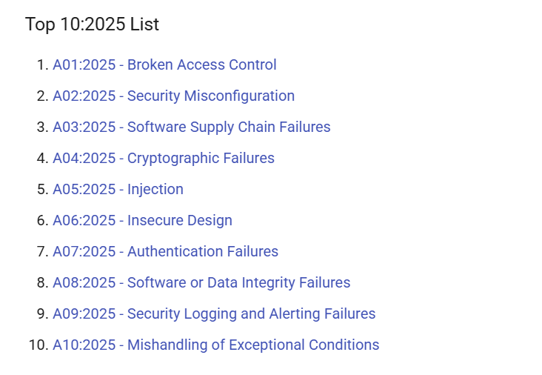
Hình 1: Danh sách các lỗ hổng bảo mật Web hàng đầu năm 2025 theo OWASP
Dựa trên danh sách mới nhất, đồ án tập trung nghiên cứu các lỗ hổng có liên quan trực tiếp đến thực nghiệm:
- A01: Broken Access Control (Lỗi kiểm soát truy cập): Đây là lỗi phổ biến nhất, xảy ra khi người dùng có thể truy cập vào dữ liệu hoặc chức năng không thuộc thẩm quyền của mình (ví dụ: lỗi IDOR).
- A05: Injection (Lỗi chèn mã): Bao gồm SQL và NoSQL Injection. Xảy ra khi dữ liệu đầu vào không được lọc sạch, cho phép kẻ tấn công chèn các lệnh điều khiển vào câu lệnh truy vấn cơ sở dữ liệu.
- A07: Authentication Failures (Lỗi xác thực): Tập trung vào các điểm yếu trong quá trình đăng nhập. Hệ thống thiếu cơ chế chống Brute-force hoặc quản lý Session/JWT lỏng lẻo, tạo điều kiện cho kẻ tấn công giả mạo danh tính.
- A10: Mishandling of Exceptional Conditions (Xử lý ngoại lệ sai cách): Đây là điểm mới trong danh sách 2025. Lỗi này xảy ra khi hệ thống trả về thông báo lỗi quá chi tiết (như lỗi 500 kèm chi tiết code), giúp kẻ tấn công thu thập được thông tin về cấu trúc logic và công nghệ phía Server.

1.3. Cơ chế hoạt động của Proxy trong kiểm thử bảo mật
Để khai thác các lỗ hổng trên, kỹ thuật viên sử dụng công cụ Proxy làm "người trung gian":
- Vị trí: Proxy đứng giữa Trình duyệt và Web Server.
- Chức năng Intercept (Đánh chặn): Cho phép dừng gói tin lại để kiểm tra nội dung trước khi nó tới đích.
- Chức năng Manipulation (Thao túng): Thay đổi các giá trị trong Payload (ví dụ: thay đổi role trong JWT hoặc chèn toán tử $ne vào trường mật khẩu) để kiểm tra phản ứng của máy chủ.

1.4. Vai trò của JSON Web Token (JWT) trong bảo mật hiện đại
Vì thực nghiệm sử dụng MERN Stack, lý thuyết về JWT là không thể thiếu:
- Cấu trúc: Gồm 3 phần mã hóa Base64: Header (Thuật toán), Payload (Dữ liệu người dùng) và Signature (Chữ ký số).
- Rủi ro: Nếu không được cấu hình đúng, kẻ tấn công có thể giải mã Payload để xem thông tin nhạy cảm hoặc thử thay đổi dữ liệu bên trong để leo thang đặc quyền.

CHƯƠNG 2: GIỚI THIỆU CÔNG CỤ BURP SUITE

2.1. Giới thiệu chung
Burp Suite là bộ công cụ kiểm thử bảo mật ứng dụng web được phát triển bởi PortSwigger. Đây là một nền tảng tích hợp nhiều công cụ phục vụ toàn bộ quy trình pentest, từ chặn và phân tích request đến thực hiện tấn công brute-force, fuzzing hay quét lỗ hổng tự động. Nhờ cơ chế hoạt động như một proxy trung gian, Burp giúp bạn quan sát toàn bộ lưu lượng HTTP/HTTPS giữa trình duyệt và máy chủ. Điều này cho phép pentester kiểm soát mọi khía cạnh của dữ liệu, từ các tham số API cho đến cookie, token hay session.
Sự nổi tiếng của Burp Suite không đến từ một tính năng duy nhất mà từ việc nó kết hợp nhiều công cụ nhỏ thành một hệ sinh thái hoàn chỉnh. Phiên bản Community miễn phí phù hợp người mới học, trong khi bản Professional lại được sử dụng rộng rãi trong các doanh nghiệp, công ty pentest và đội ngũ DevSecOps.
Local Proxy, đứng giữa trình duyệt và máy chủ mục tiêu để kiểm soát toàn bộ lưu lượng HTTP/HTTPS.
So sánh các phiên bản phổ biến:
- Burp Suite Community Edition: Phiên bản miễn phí dành cho cá nhân và học tập. Cung cấp các công cụ thủ công cơ bản như Proxy, Repeater, Decoder.
- Burp Suite Professional: Phiên bản trả phí cho chuyên gia. Bổ sung tính năng quét lỗ hổng tự động (Vulnerability Scanner), không giới hạn tốc độ Intruder và hỗ trợ nhiều tiện ích mở rộng cao cấp.

2.2. Burp Suite dùng để làm gì?
Burp Suite được sử dụng trong hầu hết các hoạt động kiểm thử bảo mật web, từ đơn giản đến nâng cao. Một trong những ứng dụng quan trọng nhất là chặn và phân tích request-response. Burp Proxy cho phép người dùng quan sát toàn bộ dữ liệu trình duyệt gửi đi hoặc server trả về. Nhờ vậy, pentester có thể phát hiện điểm yếu trong tham số, cookie, token hoặc cấu trúc API.
Ngoài ra, Burp Suite còn hỗ trợ kiểm thử API từ REST, GraphQL đến SOAP. Việc chỉnh sửa request trở nên linh hoạt hơn bao giờ hết. Người dùng có thể gửi lại request nhiều lần bằng Burp Repeater để kiểm tra từng payload, hoặc sử dụng Intruder để tự động hóa các thử nghiệm brute-force, fuzzing hay khai thác tham số. Với bản Professional, Burp Scanner giúp tự động phát hiện hàng trăm lỗ hổng như SQL Injection, XSS, CSRF, SSRF, IDOR hay lỗi cấu hình bảo mật. Đây là tính năng cực kỳ giá trị trong môi trường doanh nghiệp.
Burp Suite cũng là công cụ mạnh mẽ trong kiểm thử logic nghiệp vụ, đây là một dạng lỗ hổng mà các công cụ tự động thường không thể nhận diện. Nhờ khả năng tùy chỉnh request dễ dàng, pentester có thể mô phỏng hành vi bất thường để xác định các điểm yếu trong quy trình như thanh toán, phân quyền hay xác thực.

2.3. Kiến trúc và thành phần chính của Burp Suite
Burp Suite được xây dựng theo mô hình modular, nghĩa là mỗi tính năng chính được tách thành một module riêng nhưng vẫn liên kết chặt chẽ. Trái tim của hệ thống là Burp Proxy chịu trách nhiệm chặn và chuyển tiếp request từ trình duyệt. Đây là nơi mọi dữ liệu đi qua trước khi được phân tích sâu hơn.
Cùng với Proxy, Burp Repeater là công cụ giúp gửi lại một request nhiều lần với nội dung tùy biến. Pentester sử dụng Repeater để nghiên cứu phản ứng của hệ thống khi thay đổi từng tham số nhỏ, từ đó xác định lỗ hổng logic hay điểm bất thường trong xử lý dữ liệu.

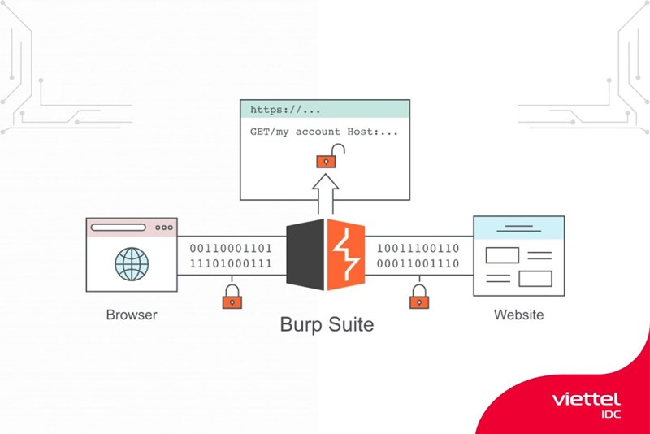
Hình 2: Kiến trúc của Burp Suite
Burp Intruder là công cụ chuyên dụng cho việc mô phỏng tấn công tự động. Người dùng chỉ cần xác định vị trí cần chèn payload, chọn chế độ tấn công và cung cấp wordlist, Burp Intruder sẽ gửi hàng loạt request và phân tích phản hồi để tìm ra dấu hiệu khai thác được.
Với người dùng bản Professional, Burp Scanner là thành phần quan trọng nhất. Nó có khả năng quét toàn bộ ứng dụng web và tìm ra các lỗ hổng phổ biến. Khả năng phân tích của Scanner dựa trên nhiều rule phức tạp và mô phỏng hành vi thực tế của hacker.
Ngoài ra, Burp còn có Decoder để mã hóa/giải mã dữ liệu, Comparer để so sánh hai request/response, cùng Extender là nơi chứa kho plugin từ BApp Store cho phép mở rộng tính năng bằng Python hoặc Java. Nhờ cấu trúc mở, Burp Suite luôn được cộng đồng hỗ trợ mạnh mẽ.

2.4. Burp Suite hoạt động như thế nào?
Burp Suite hoạt động dựa trên cơ chế proxy trung gian, nghĩa là nó đứng giữa trình duyệt và server để kiểm soát toàn bộ lưu lượng. Khi bạn cấu hình trình duyệt sử dụng Burp Proxy, mọi request sẽ đi qua Burp trước khi đến server. Tại đây, Burp cho phép bạn xem, chỉnh sửa và quyết định có gửi đi hay không.
Khi request được gửi đến server, phản hồi từ máy chủ cũng sẽ đi qua Burp rồi mới được trả lại trình duyệt. Quy trình này giúp pentester quan sát đầy đủ luồng giao tiếp và phục vụ cho các hoạt động kiểm thử khác như brute-force, fuzzing hay quét lỗ hổng.
Từ mô hình proxy này, các công cụ khác như Repeater, Intruder hay Scanner có thể lấy dữ liệu, xử lý và thực hiện các kiểm thử chuyên sâu. Điều này giúp Burp Suite trở thành môi trường kiểm thử khép kín, hỗ trợ cả phương pháp thủ công và tự động.

2.5. Cách sử dụng Burp Suite cơ bản

2.5.1. Cài đặt Burp Suite:
Việc cài đặt Burp Suite tương đối đơn giản. Bạn chỉ cần truy cập trang chủ của PortSwigger và tải phiên bản phù hợp cho Windows, macOS hoặc Linux. Sau khi cài xong, bước quan trọng tiếp theo là cài đặt chứng chỉ CA của Burp để tránh lỗi HTTPS. Chứng chỉ này có thể tải trực tiếp trong phần tùy chọn của Proxy. Khi đã import vào trình duyệt, Burp sẽ có quyền giải mã lưu lượng HTTPS mà không bị trình duyệt cảnh báo.

2.5.2. Cách cấu hình Burp Proxy:
Để bắt được request, bạn cần cấu hình trình duyệt trỏ vào địa chỉ proxy của Burp. Thông thường, Burp lắng nghe tại 127.0.0.1 và cổng 8080. Khi bật chế độ Intercept, mọi request sẽ bị chặn trước khi gửi đến server. Nếu bạn nhìn thấy request xuất hiện trong tab Intercept, nghĩa là cấu hình đã thành công. Việc cấu hình proxy có thể thực hiện nhanh nhất trên Firefox vì trình duyệt này hỗ trợ thiết lập proxy riêng cho từng profile (hoặc sử dụng trình duyệt tích hợp của Burp).

2.5.3. Sử dụng các công cụ quan trọng:
Khi sử dụng Burp, công cụ được mở đầu tiên luôn là Proxy vì nó cho phép xem toàn bộ lưu lượng. Sau đó, bạn có thể chuyển request sang Repeater để kiểm thử thủ công. Với các thử nghiệm tự động, Intruder là lựa chọn mạnh mẽ nhất. Trong môi trường doanh nghiệp, Scanner được sử dụng để quét nhanh các lỗ hổng trước khi phát hành ứng dụng hoặc khi triển khai DevSecOps.

2.6. Ưu nhược điểm của Burp Suite

2.6.1. Ưu điểm:
Burp Suite được đánh giá cao nhờ giao diện trực quan, dễ sử dụng ngay cả với người mới. Proxy của Burp là công cụ mạnh nhất trong số các giải pháp kiểm thử vì khả năng chặn và chỉnh sửa request linh hoạt. Bản Professional mang lại khả năng quét lỗ hổng sâu và hỗ trợ phát hiện nhiều dạng tấn công phức tạp. Hệ sinh thái plugin phong phú cũng giúp Burp có khả năng mở rộng gần như vô hạn.

2.6.2. Nhược điểm:
Dù mạnh mẽ, Burp Suite vẫn tồn tại một số hạn chế. Chi phí bản Professional khá cao, gây khó khăn cho cá nhân tự học hoặc sinh viên. Bên cạnh đó, Intruder trong bản miễn phí bị giới hạn tốc độ, làm chậm các bài kiểm thử lớn. Với người mới bắt đầu, số lượng tính năng nhiều có thể gây choáng ngợp và cần thời gian làm quen. Ngoài ra, việc kiểm thử ứng dụng mobile đòi hỏi cấu hình bổ sung cho thiết bị, không tiện lợi như web.

2.7. Ứng dụng thực tế của Burp Suite trong doanh nghiệp
Trong thực tế, Burp Suite gần như xuất hiện trong mọi dự án kiểm thử bảo mật web. Doanh nghiệp sử dụng công cụ này để đánh giá các hệ thống quan trọng như trang thương mại điện tử, cổng thanh toán, CRM hay các dịch vụ quản trị nội bộ. Khả năng kiểm thử API khiến Burp trở thành vũ khí lợi hại trong môi trường microservices và cloud native, nơi API đóng vai trò trung tâm.
Đối với các công ty an ninh mạng, Burp Suite là công cụ không thể thiếu trong quá trình pentest chuyên sâu. Nhiều lỗ hổng phức tạp như IDOR, Broken Access Control hay bypass xác thực chỉ có thể bị phát hiện nhờ việc thao tác request thủ công, điều mà Burp hỗ trợ cực kỳ tốt. Trong DevSecOps, Burp Scanner cũng được tích hợp vào pipeline CI/CD nhằm tự động kiểm tra lỗ hổng trước khi phát hành.
Burp Suite còn hỗ trợ doanh nghiệp kiểm thử logic nghiệp vụ, đây là một dạng rủi ro tiềm ẩn nhưng rất khó phát hiện. Việc mô phỏng các tình huống bất thường như thay đổi giá đơn hàng, bỏ qua bước thanh toán hay truy cập tài nguyên trái phép giúp doanh nghiệp ngăn chặn sai sót ngay từ giai đoạn phát triển.

2.7. Kết luận
Burp Suite không chỉ là công cụ hỗ trợ pentest mà còn là nền tảng kiểm thử bảo mật toàn diện được sử dụng rộng rãi trên toàn thế giới. Sức mạnh của Burp đến từ kiến trúc linh hoạt, khả năng phân tích sâu và hệ sinh thái tính năng phong phú. Dù bạn là lập trình viên, pentester hay chuyên gia bảo mật, việc thành thạo Burp Suite sẽ giúp nâng cao đáng kể hiệu quả kiểm thử ứng dụng web. Trong bối cảnh an ninh mạng ngày càng quan trọng, Burp Suite chắc chắn sẽ tiếp tục giữ vị trí hàng đầu trong các giải pháp kiểm thử hiện đại.

CHƯƠNG 3: THỰC NGHIỆM

3.1. Kịch bản 1: Khai thác lỗ hổng NoSQL Injection (Nhóm A05:2025 - Injection)
- Mục tiêu: Kiểm tra khả năng xử lý dữ liệu đầu vào của Server Node.js khi tiếp nhận các toán tử truy vấn MongoDB (Object) thay vì dữ liệu chuỗi (String) thông thường.
- Đối tượng thực hiện: Chức năng Đăng nhập (POST /api/user/signin).
- Công cụ sử dụng: Burp Suite Repeater.

3.1.1. Các bước triển khai
- Đánh chặn Request: Sử dụng trình duyệt truy cập trang đăng nhập, nhập thông tin bất kỳ và dùng Burp Proxy để chặn gói tin POST gửi đến Server.
- Chuyển sang Repeater: Nhấn chuột phải chọn "Send to Repeater" để tiến hành chỉnh sửa thủ công.
- Thay đổi Payload tấn công: Tại tab Repeater, thay đổi cấu trúc JSON của phần Body từ dạng text sang dạng Object chứa toán tử $ne (Not Equal - Không bằng):
- Nguyên bản: {"usernameOrPhone":"test","password":"Test@123"}
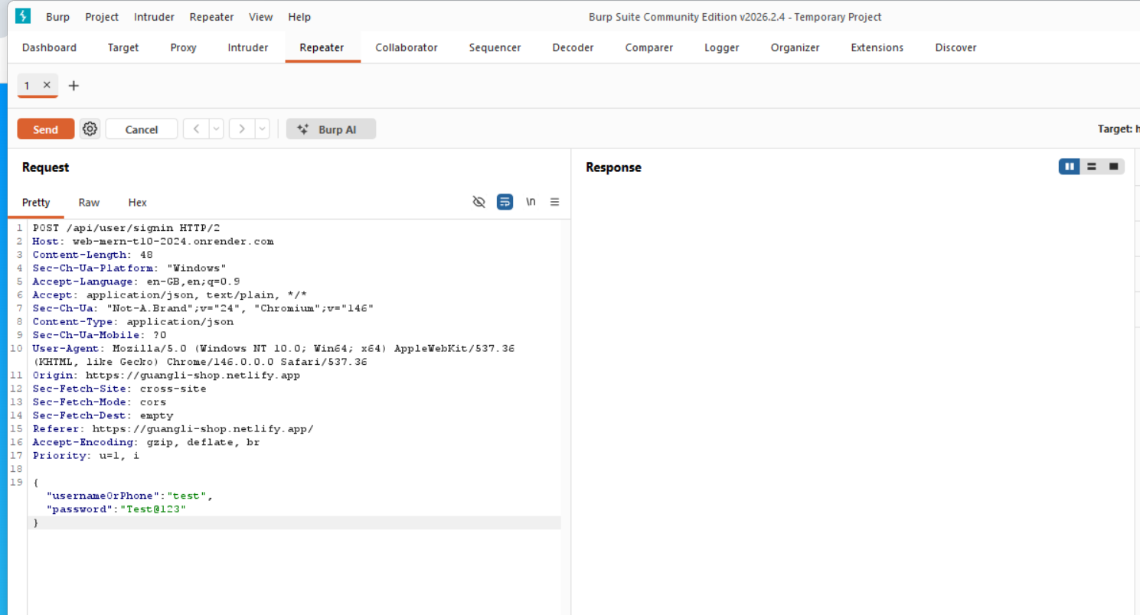
- Payload tấn công: {"usernameOrPhone": {"$ne": "null"}, "password": {"$ne": "null"}}
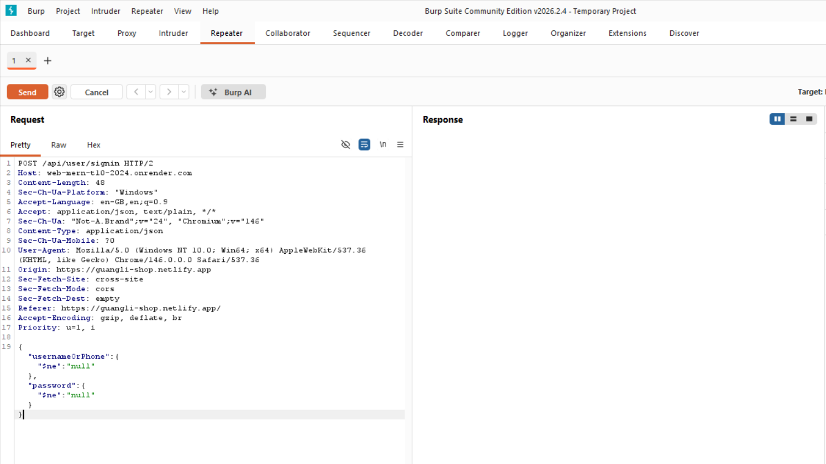
- Thực thi: Nhấn nút Send để gửi yêu cầu đã chỉnh sửa tới máy chủ.

3.1.2. Kết quả thu được
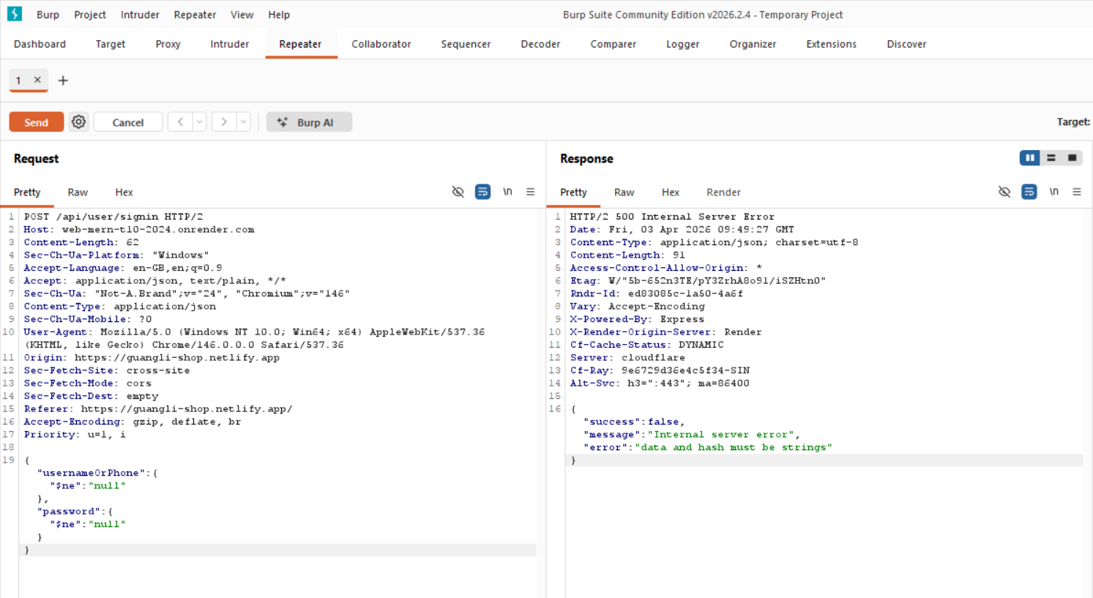
Mã phản hồi (Status Code): 500 Internal Server Error.
Thông báo lỗi: {"success":false,"message":"Internal server error","error":"data and hash must be strings"}.
Phân tích minh chứng:
- Việc Server trả về lỗi 500 thay vì lỗi 401 Unauthorized (Sai tài khoản) chứng tỏ hệ thống đã chấp nhận Object tấn công và đưa thẳng vào logic xử lý phía Backend.
- Lỗi phát sinh tại hàm so sánh mật khẩu (thư viện Bcrypt) do hàm này chỉ chấp nhận kiểu dữ liệu String.

3.1.3. Đánh giá và Liên hệ OWASP 2025
- Lỗ hổng Injection (A05:2025): Thực nghiệm xác nhận ứng dụng thiếu cơ chế Input Validation và Sanitization. Server cho phép các Object độc hại đi sâu vào tầng xử lý nghiệp vụ.
- Lỗi xử lý ngoại lệ (A10:2025 - Mishandling of Exceptional Conditions): Việc Server trả về chi tiết lỗi "data and hash must be strings" là một sơ hở. Kẻ tấn công dựa vào đây để biết được hệ thống đang sử dụng thư viện so sánh dữ liệu (Bcrypt), từ đó thu hẹp phạm vi và tìm ra phương thức tấn công phù hợp hơn (như Brute Force ở kịch bản tiếp theo).

3.1.4. Giải pháp khắc phục
- Sử dụng thư viện mongo-sanitize để loại bỏ các ký tự bắt đầu bằng dấu $ trong Request Body trước khi đưa vào truy vấn.
- Thực hiện ép kiểu dữ liệu (Type Casting) cho đầu vào: String(req.body.password).
- Cấu hình Server ẩn các thông báo lỗi chi tiết ở môi trường Production để tránh lộ lọt thông tin công nghệ.

3.2. Kịch bản 2: Tấn công Brute Force chiếm quyền điều khiển (Nhóm A07:2025 - Authentication Failures)
- Mục tiêu: Sử dụng danh sách mật khẩu phổ biến (Wordlist) để dò tìm mật khẩu chính xác của tài khoản quản trị viên (admin), từ đó chiếm đoạt quyền truy cập trái phép.
- Đối tượng thực hiện: Chức năng Đăng nhập (POST /api/user/signin).
- Công cụ sử dụng: Burp Suite Intruder.

3.2.1. Các bước triển khai
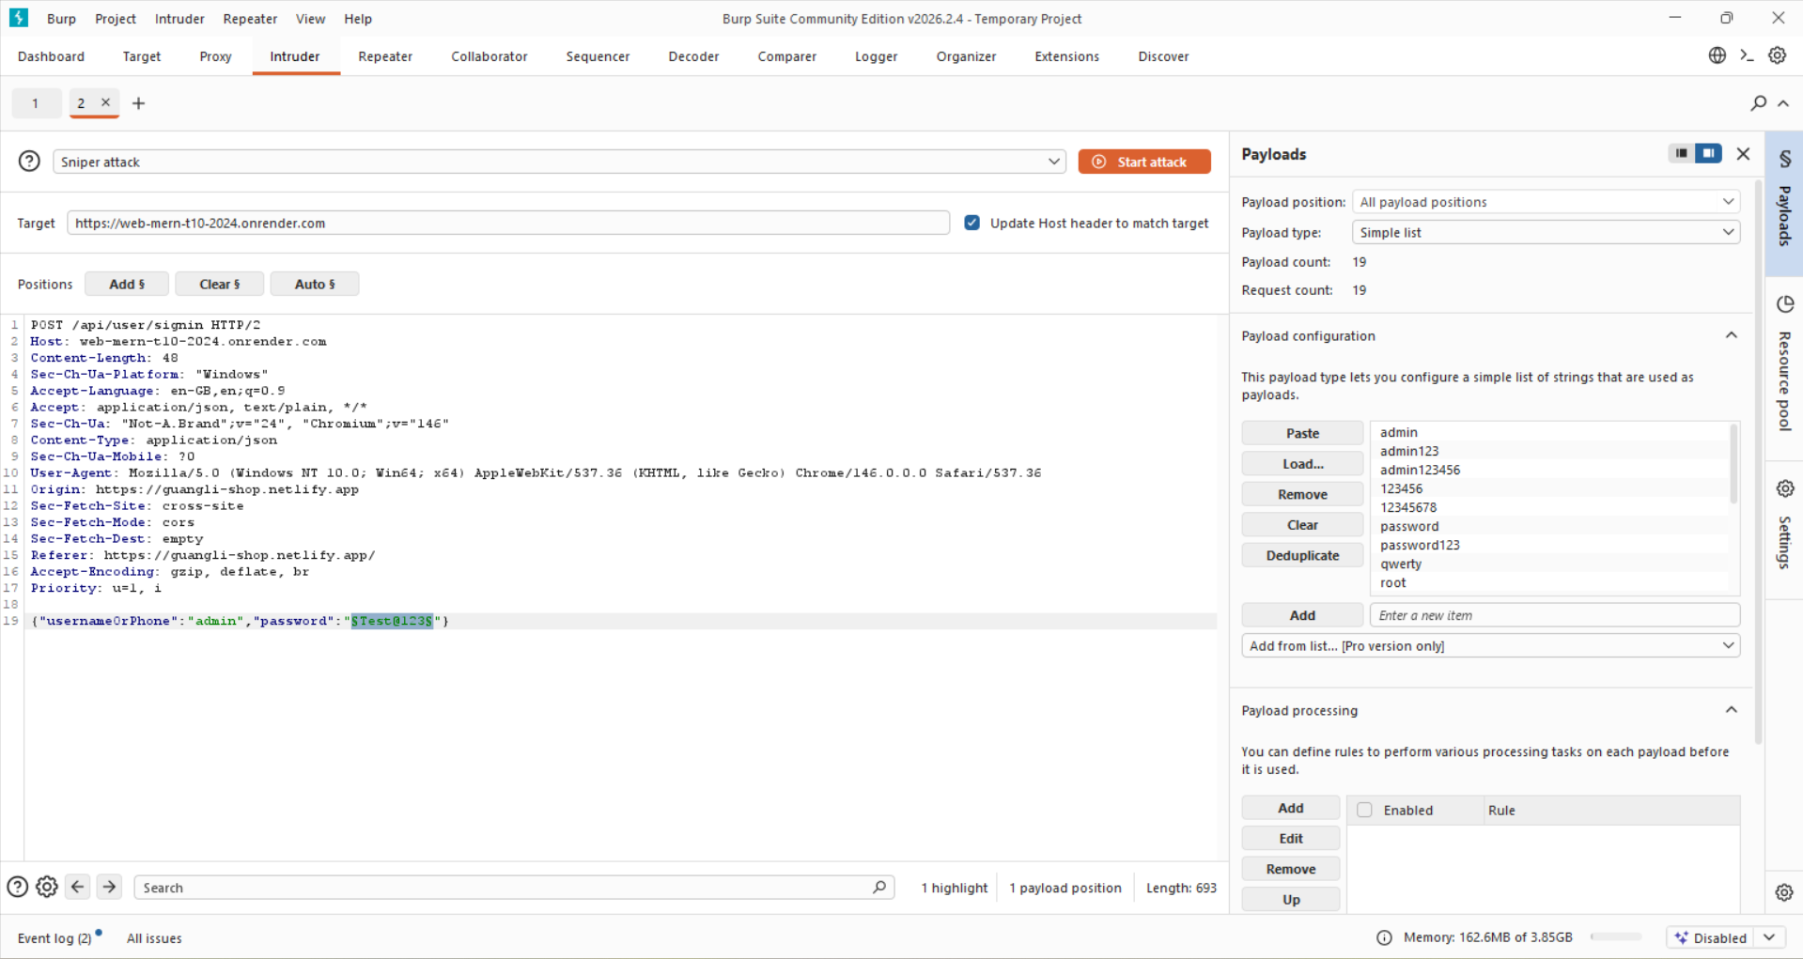
- Thiết lập vị trí tấn công (Positions): Tại tab Intruder, chọn kiểu tấn công Sniper. Đặt biến số (Payload Marker) tại giá trị của tham số password.
- Payload: {"usernameOrPhone":"admin","password":"§password§"}
- Cấu hình danh sách mật khẩu (Payloads): Nạp tệp tin pass_admin.txt chứa các mật khẩu phổ biến và mật khẩu giả định vào phần Payload Settings.
- Tối ưu hóa nhận diện (Grep - Match): Cấu hình Burp Suite tự động đánh dấu các phản hồi có chứa chuỗi "success":true hoặc "token".
- Thực thi: Nhấn Start Attack để bắt đầu quá trình dò tìm tự động.

3.2.2. Kết quả thu được
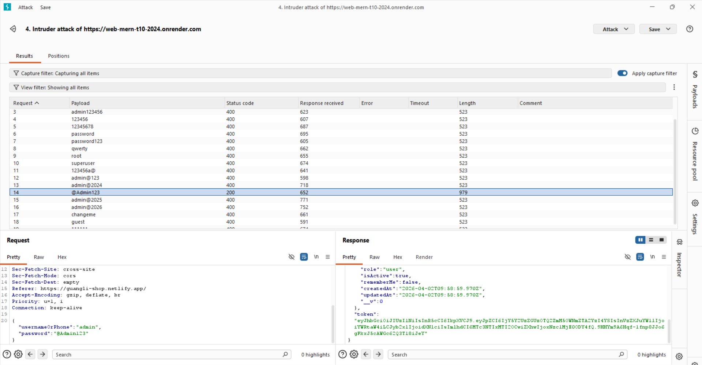
Phát hiện mật khẩu đúng: Trong bảng kết quả của Intruder, xuất hiện một dòng có sự khác biệt hoàn toàn:
- Payload: @Admin123
- Status: 200 OK (Trong khi các mật khẩu khác trả về 401 hoặc 500).
- Length: 979 bytes (Lớn hơn đáng kể so với các phản hồi báo lỗi).
Dữ liệu thu hồi: Phản hồi từ Server chứa toàn bộ thông tin tài khoản admin và một đoạn mã JWT Token.

3.2.3. Phân tích kết quả sau tấn công (JWT Decoding)
Sau khi thu được mã thông báo (Token) từ phản hồi đăng nhập thành công, nhóm thực hiện phân tích cấu trúc của Token này thông qua công cụ trực tuyến jwt.io (một công cụ chuyên dụng để giải mã và kiểm tra JSON Web Token).
- Phương pháp thực hiện: Sao chép đoạn mã Token nhận được từ Burp Suite và dán vào phần "Encoded" trên giao diện jwt.io. Hệ thống sẽ tự động tách và giải mã các phần Header, Payload theo định dạng JSON.
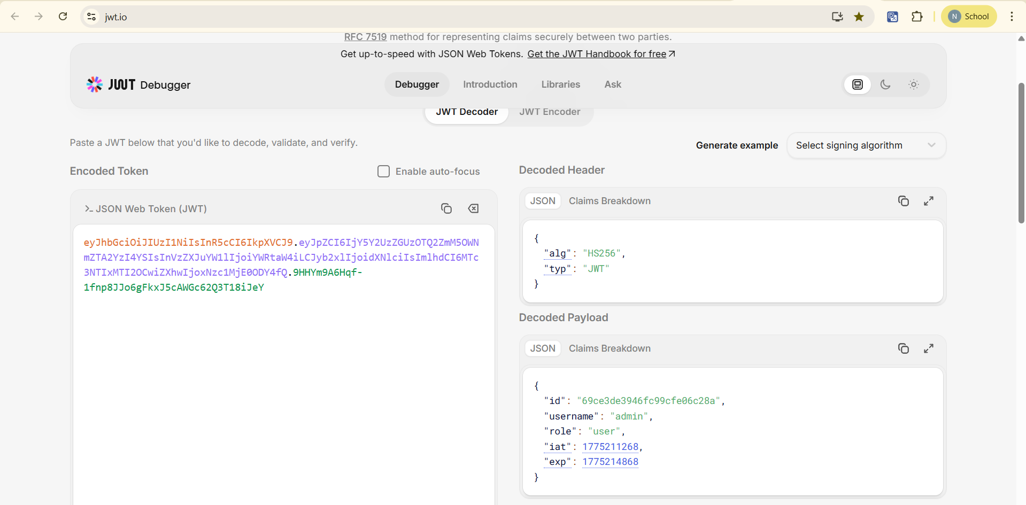
- Thông tin lộ lọt (Minh chứng thực tế):
- Header: Xác định thuật toán ký là HS256.
- Payload (Dữ liệu nhạy cảm): Kết quả giải mã cho thấy rõ các thông tin định danh người dùng đang được lưu trữ bên trong Token bao gồm: id (mã định danh trong database), username: "admin", và đặc biệt là trường role: "user".
- Thời gian: Lộ diện thời điểm phát hành (iat) và thời điểm hết hạn (exp) của phiên làm việc.
- Nguy cơ bảo mật (Security Impact):
- Giả mạo danh tính (Impersonation): Kẻ tấn công có thể sử dụng Token này để gửi kèm vào các Request API khác (qua Header Authorization: Bearer <token>) để thực hiện các hành động nhạy cảm mà không cần biết mật khẩu.
- Leo thang đặc quyền (Privilege Escalation): Do cấu trúc Payload hiển thị rõ trường role, kẻ tấn công có thể thử nghiệm thay đổi giá trị từ "user" thành "admin". Nếu Server không kiểm tra chữ ký (Signature) một cách chặt chẽ tại mỗi Request, kẻ tấn công sẽ chiếm được quyền quản trị cao nhất của hệ thống.

3.2.4. Giải pháp khắc phục cho lỗ hổng Authentication Failures (A07:2025)
Để ngăn chặn hiệu quả các cuộc tấn công Brute Force bằng các công cụ như Burp Suite Intruder, hệ thống cần triển khai các lớp phòng thủ sau:

Giới hạn lưu lượng (Rate Limiting):
- Cơ chế: Giới hạn số lượng yêu cầu (Request) gửi đến API đăng nhập từ một địa chỉ IP nhất định trong một khoảng thời gian.
- Triển khai trong Node.js: Sử dụng thư viện express-rate-limit.
Ví dụ: Chỉ cho phép tối đa 5 lần thử đăng nhập trong vòng 15 phút từ một IP. Nếu vượt quá, Server sẽ trả về mã 429 Too Many Requests.

Chính sách khóa tài khoản (Account Lockout Policy):
- Cơ chế: Tự động khóa tài khoản tạm thời sau một số lần nhập sai mật khẩu liên tiếp (ví dụ: 5 lần).
- Triển khai: Cập nhật Schema người dùng trong MongoDB để lưu trữ số lần đăng nhập sai (loginAttempts) và thời điểm mở khóa (lockUntil). Điều này làm vô hiệu hóa các cuộc tấn công dò mật khẩu tự động kéo dài.

Sử dụng CAPTCHA:
- Cơ chế: Yêu cầu người dùng giải một câu đố (hình ảnh, ký tự) mà máy tính khó thực hiện được.
- Tác dụng: Ngăn chặn hoàn toàn các công cụ tự động như Burp Intruder vì các công cụ này không thể tự giải CAPTCHA để gửi Request đi. Google reCAPTCHA là giải pháp phổ biến cho các ứng dụng MERN Stack.

Chính sách mật khẩu phức tạp:
- Cơ chế: Bắt buộc mật khẩu phải có độ dài tối thiểu (ví dụ 8-12 ký tự), bao gồm chữ hoa, chữ thường, số và ký tự đặc biệt.
- Tác dụng: Làm tăng độ phức tạp của không gian mẫu, khiến các danh sách mật khẩu phổ biến (Wordlist) trở nên vô dụng và kéo dài thời gian tấn công lên đến hàng chục năm.

Xác thực đa yếu tố (Multi-Factor Authentication - MFA):
- Cơ chế: Yêu cầu thêm một bước xác thực qua mã OTP (SMS/Email) hoặc ứng dụng xác thực (Google Authenticator).
- Tác dụng: Đây là lớp bảo vệ mạnh mẽ nhất. Ngay cả khi kẻ tấn công dò được mật khẩu qua Burp Suite, chúng vẫn không thể truy cập vào tài khoản nếu không có yếu tố xác thực thứ hai.

3.3. Kịch bản 3: Tấn công Leo thang đặc quyền thông qua thao túng JWT (Nhóm A01:2025 & A04:2025)
- Mục tiêu: Vượt qua cơ chế kiểm soát truy cập của trang quản trị bằng cách thay đổi thuật toán mã hóa và thao túng quyền hạn (Role) bên trong JSON Web Token.
- Tình huống thực tế: Từ Kịch bản 2, nhóm đã thu thập được tài khoản admin và mật khẩu @Admin123. Tuy nhiên, kết quả giải mã Token ban đầu cho thấy tài khoản này chỉ được cấp quyền "role": "user".

3.3.1. Bước 1: Thử nghiệm đăng nhập và phân tích cơ chế kiểm soát (Access Control)
Nhóm thực hiện chuyển hướng sang cổng đăng nhập dành riêng cho Ban quản trị tại URL: https://guangli-shop-admin.netlify.app/authen/login.
Sử dụng tài khoản vừa dò được để đăng nhập, thông qua Burp Suite Repeater, nhóm ghi nhận được phản hồi sau từ máy chủ:
Request gửi đi:
POST /api/user/authencation/signin HTTP/2
Host: web-mern-t10-2024.onrender.com
Authorization: Bearer null
...
{"usernameOrPhone":"admin","password":"@Admin123","rememberMe":false}
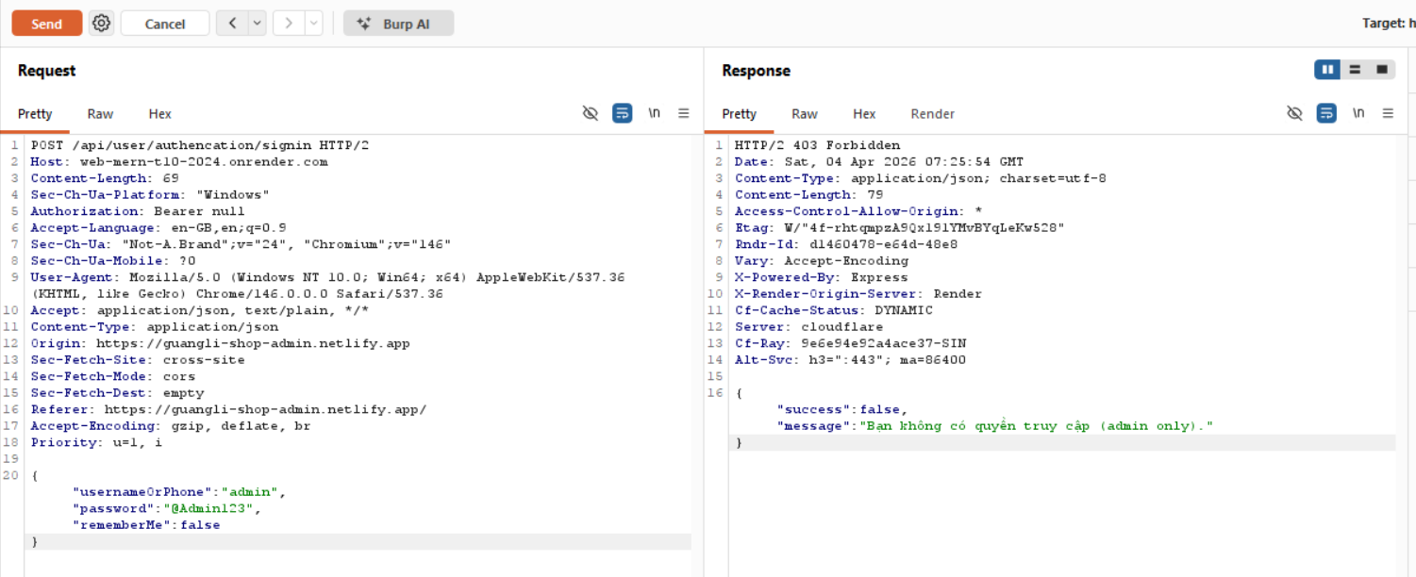
Response trả về (Bị từ chối):
HTTP/2 403 Forbidden
...
{"success":false,"message":"Bạn không có quyền truy cập (admin only)."}
Đánh giá: Hệ thống Backend (API /api/user/authencation/signin) đã thực hiện kiểm tra quyền hạn (Authorization) rất tốt. Dù cung cấp đúng tài khoản và mật khẩu, nhưng do cơ sở dữ liệu ghi nhận quyền của tài khoản này là "user", máy chủ đã trả về lỗi 403 Forbidden và chặn quyền truy cập.

3.3.2. Bước 2: Giả mạo Payload và thực hiện kỹ thuật "None Algorithm"
Để vượt qua lớp bảo vệ này, nhóm quyết định can thiệp trực tiếp vào mã thông báo JWT. Mục tiêu là lừa máy chủ cấp quyền Admin mà không cần sự đồng ý từ cơ sở dữ liệu. Nhóm sử dụng công cụ jwt.io để thực hiện:
- Thay đổi Thuật toán (Header): Đổi thuật toán ký (Algorithm) từ HS256 sang none. Đây là kỹ thuật ép máy chủ bỏ qua bước xác minh chữ ký điện tử.
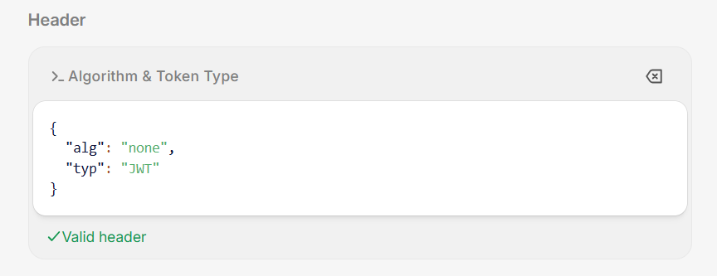
- Leo thang đặc quyền (Payload): Thay đổi giá trị trường "role" từ "user" thành "admin"
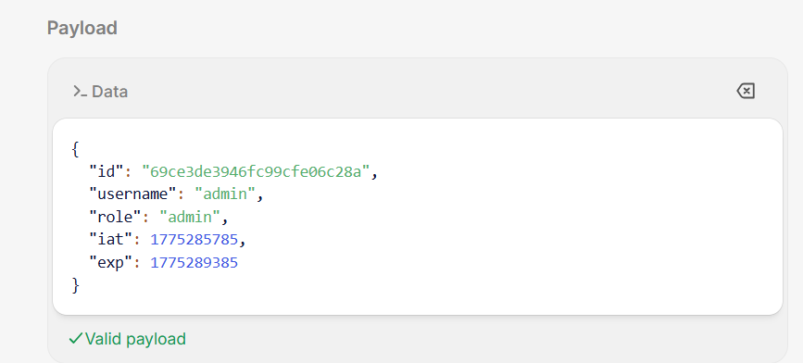

- Tạo Token giả mạo (Encoder): Mã hóa Base64Url riêng biệt phần Header và Payload mới. Do sử dụng thuật toán none, phần Chữ ký (Signature) sẽ bị xóa bỏ hoàn toàn.
Cấu trúc Token giả mạo sẽ có dạng: [Base64_Header_Mới].
[Base64_Payload_Mới].

3.3.3. Bước 3: Tiêm Token giả mạo vào luồng dữ liệu và Phân tích chuyên sâu (White-box Analysis)

A. Thực nghiệm tiêm mã thông báo (Black-box Testing)
Request gửi đi:
Sau khi chế tạo thành công Token giả mạo mang quyền Admin bằng công cụ jwt.io (thuật toán "alg": "none" và "role": "admin"), nhóm sử dụng Burp Suite Repeater để tiêm Token này vào Header Authorization: Bearer của Request gửi đến API đăng nhập (/api/user/authencation/signin).
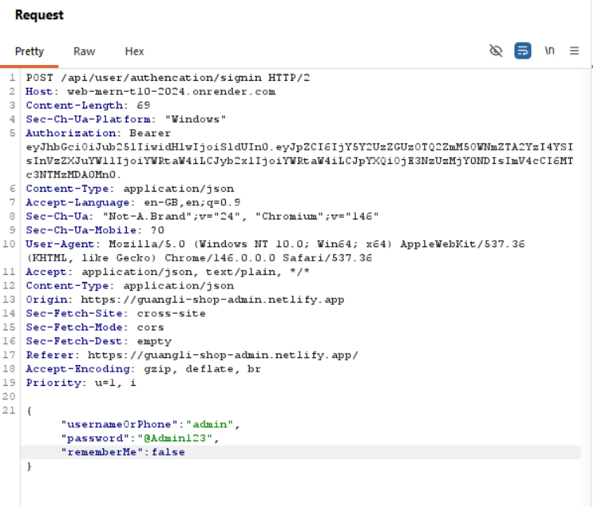
Response trả về:
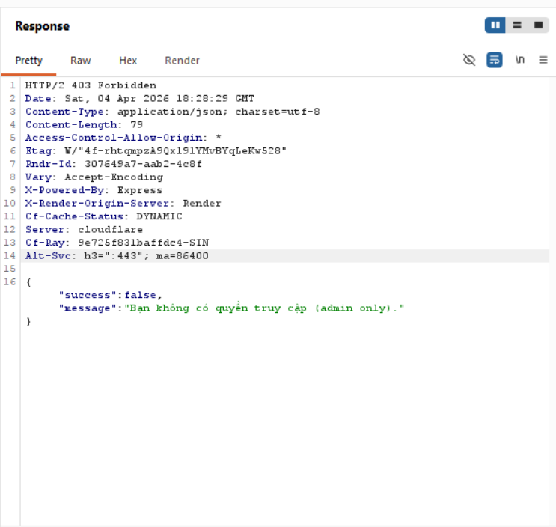
Kết quả: Máy chủ đã từ chối yêu cầu truy cập với mã lỗi 403 Forbidden. Cuộc tấn công leo thang đặc quyền tạm thời thất bại.

B. Phân tích nguyên nhân thất bại qua Mã nguồn (White-box Analysis)
Để hiểu rõ tại sao Payload giả mạo không phát huy tác dụng, nhóm tiến hành kiểm thử hộp trắng (White-box), trích xuất và rà soát trực tiếp mã nguồn Backend Node.js. Quá trình phân tích chỉ ra 3 nguyên nhân cốt lõi và cũng là 3 lớp phòng thủ vững chắc của hệ thống:
- Sai lệch về luồng kiểm soát truy cập (Access Control Logic):
API /signin là điểm cuối dùng để khởi tạo Token, không phải nơi tiêu thụ Token. Khi Request gửi lên, API này hoàn toàn bỏ qua Header chứa Token giả mạo, mà tiến hành đối chiếu username và password trực tiếp với Cơ sở dữ liệu (MongoDB). Do Database ghi nhận quyền thực tế của tài khoản này chỉ là "user" (không thuộc nhóm ["admin", "staff"]), hệ thống đã rẽ nhánh xử lý và ném ra lỗi 403 ngay từ đầu.

- Cơ chế truyền tải Token an toàn (Cookie vs Header):
Qua rà soát Middleware bảo vệ các API nhạy cảm của hệ thống (verifyToken), nhóm phát hiện kiến trúc ứng dụng không sử dụng Header Authorization.
// Middleware xác thực token dùng Cookie
const verifyToken = (req, res, next) => {
// ✅ Thay vì lấy từ headers, ta lấy từ req.cookies
const token = req.cookies.token;

Hệ thống ép buộc chỉ đọc Token từ httpOnly Cookie (req.cookies.token). Việc kẻ tấn công tiêm Token vào Header Authorization: Bearer là sai cơ chế giao tiếp, dẫn đến việc Server hoàn toàn không nhận diện được Payload giả mạo.

- Phòng thủ mật mã chặt chẽ tại Middleware (Cryptographic Defense):
Ngay cả trong trường hợp kẻ tấn công đặt đúng Token giả mạo vào Cookie và gửi đến một API được bảo vệ (Protected Route), hệ thống vẫn được an toàn nhờ hàm giải mã:
try {
const decoded = jwt.verify(token, process.env.JWT_SECRET);
req.user = decoded;
next();
} catch (error) {
return res.status(401).json({
success: false,
message: "Token không hợp lệ hoặc đã hết hạn!",
});
}
Thư viện jsonwebtoken thông qua hàm jwt.verify() yêu cầu chữ ký phải khớp với chuỗi bí mật (JWT_SECRET). Khi đối mặt với Token mang thuật toán rỗng ("alg": "none") và không có chữ ký số hợp lệ, hàm sẽ lập tức ném ra ngoại lệ (Exception). Khối catch sẽ bắt lỗi này và trả về mã 401 Unauthorized, chặn đứng hoàn toàn âm mưu giả mạo trước khi hệ thống kịp đọc biến "role": "admin".

C. Đánh giá tổng quan Kịch bản 3 (Liên hệ OWASP 2025)
Kết quả kiểm thử hộp trắng và hộp đen cho thấy hệ thống mục tiêu đã phòng ngự thành công:
- Nhóm A01:2025 (Broken Access Control): Cơ chế phân quyền được thực thi đồng bộ và an toàn tại máy chủ (Hard-check via Database). Không tin tưởng mù quáng vào dữ liệu từ Client.
- Nhóm A04:2025 (Cryptographic Failures): Thư viện mã hóa được cấu hình chuẩn xác, từ chối triệt để lỗ hổng "None Algorithm", bảo vệ tuyệt đối tính toàn vẹn của JSON Web Token.
Kết luận: Kịch bản tấn công leo thang đặc quyền qua JWT thất bại. Hệ thống an toàn trước kỹ thuật thao túng Token.

3.4 Kịch bản 4: LỖI KHÔNG KIỂM TRA confirmPassword (Nhóm A04:2025 – Insecure Design)
Mục tiêu: Kiểm tra hệ thống có thực hiện validate dữ liệu đăng ký (password và confirmPassword) phía server hay không.
Đối tượng kiểm thử: Chức năng đăng ký – API POST /api/user/signup
Công cụ sử dụng: Burp Suite Repeater

3.4.1. Các bước triển khai
Bước 1: Chặn request đăng ký bằng Burp Suite và chuyển Chuyển request sang tab Repeater

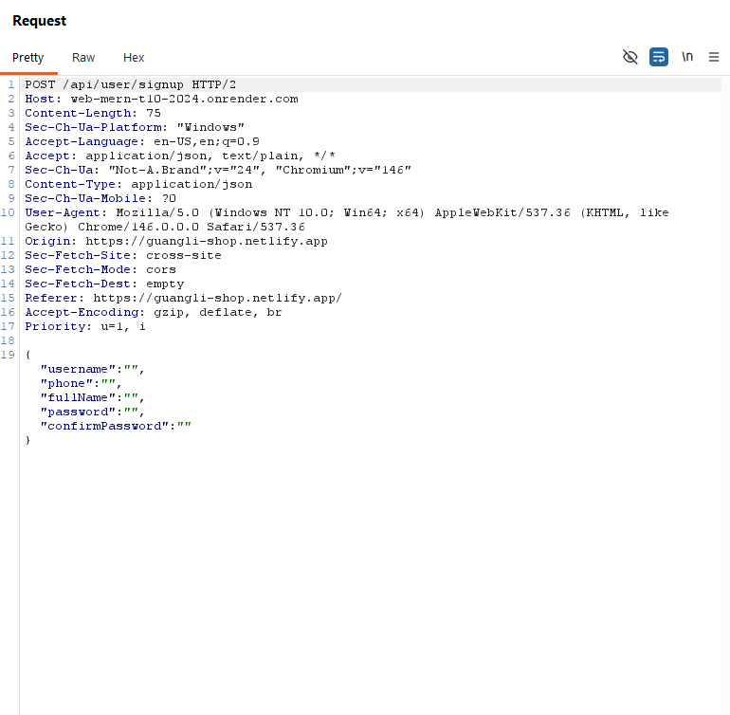
Bước 2: Chỉnh sửa dữ liệu đầu vào
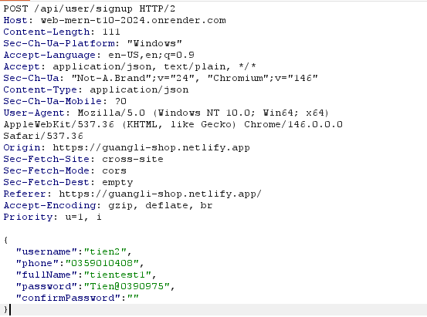
Bước 3: Nhấn send gửi request và quan sát phản hồi
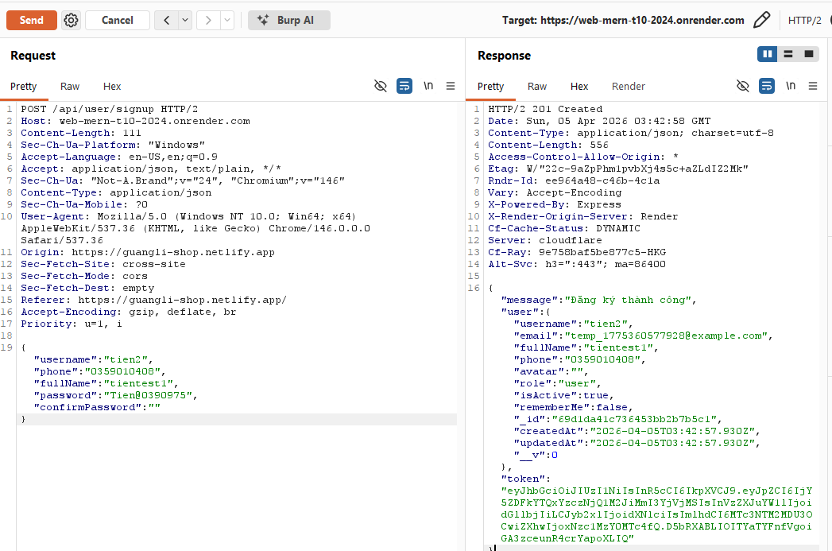
Server trả về: Message: "Đăng ký thành công"

3.4.2. Kết quả thu được

Mã phản hồi (Status Code): 201 Created. Thông báo: "Đăng ký thành công".
Phân tích minh chứng: Hệ thống vẫn chấp nhận request dù confirmPassword bị bỏ trống. Điều này chứng tỏ backend không kiểm tra tính khớp giữa password và confirmPassword.

3.4.3. Đánh giá và Liên hệ OWASP 2025
A04:2025 – Insecure Design: Hệ thống thiếu kiểm tra logic nghiệp vụ quan trọng ở phía server.
A03:2025 – Injection (liên quan Input Validation): Không validate đầy đủ dữ liệu đầu vào.
Đánh giá mức độ:
- Mức độ nghiêm trọng: Medium.
- Không gây tấn công trực tiếp nhưng ảnh hưởng đến tính toàn vẹn dữ liệu và trải nghiệm người dùng

3.4.4. Giải pháp khắc phục
Kiểm tra dữ liệu phía server:
if (password !== confirmPassword) {
return res
.status(400)
.json({ message: "Password và Confirm Password không khớp" });
}

Không tin dữ liệu từ client: Luôn validate lại toàn bộ dữ liệu tại backend.
Bổ sung kiểm tra nâng cao: Áp dụng kiểm tra độ dài và độ mạnh mật khẩu.

3.5. Kịch bản 5: Lỗi thay đổi tham số perPage để truy cập dữ liệu trái phép (Nhóm A01:2025 – Broken Access Control)
- Mục tiêu: Khai thác việc API không kiểm soát quyền truy cập để truy xuất dữ liệu không thuộc quyền của người dùng thông qua thay đổi tham số truy vấn.
- Đối tượng kiểm thử: API lấy danh sách sản phẩm – GET /api/products/new
- Công cụ sử dụng: Burp Suite Repeater

3.5.1. Các bước triển khai
Bước 1: Thu thập request hợp lệ
- Chặn request bằng Burp Suite Proxy
- Request ban đầu: GET /api/products/new?perPage=6&idCat= HTTP/2
Bước 2: Thay đổi tham số truy vấn
- Chỉnh sửa tham số:
- perPage=6 → perPage=10 (hoặc lớn hơn)
GET /api/products/new?perPage=9&idCat= HTTP/2
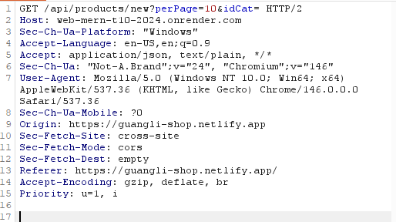
Bước 3: Nhấn send gửi request và quan sát phản hồi

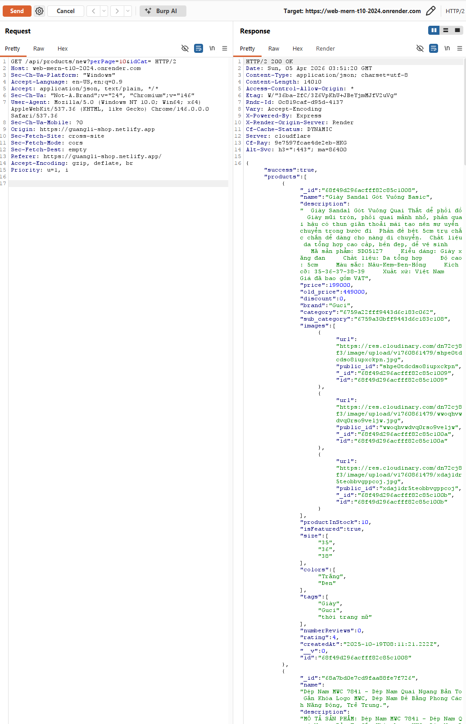
Server trả về:
- Danh sách dữ liệu nhiều hơn bình thường
- Không có kiểm tra quyền truy cập

3.5.2. Kết quả thu được

Server trả về nhiều dữ liệu hơn bình thường. Không có cơ chế kiểm tra quyền truy cập.
Phân tích minh chứng:
- Người dùng có thể truy xuất dữ liệu vượt quá phạm vi cho phép.
- API không giới hạn dữ liệu theo user hoặc session.

3.5.3. Đánh giá và Liên hệ OWASP 2025
- A01:2025 – Broken Access Control: Hệ thống không kiểm tra quyền truy cập phía server.
- Phân loại lỗ hổng: IDOR (Insecure Direct Object Reference).
- Đánh giá mức độ:
- Mức độ nghiêm trọng: High.
- Có thể dẫn đến rò rỉ dữ liệu hàng loạt.

3.5.4. Giải pháp khắc phục
- Kiểm tra quyền truy cập:
if (!user) return res.status(403).json({ message: "Forbidden" });

- Giới hạn dữ liệu:
const limit = Math.min(req.query.perPage, 10);

- Validate input: Đảm bảo tham số hợp lệ và không vượt ngưỡng.
- Phân quyền dữ liệu: Chỉ trả về dữ liệu thuộc user hiện tại.
- Logging & Monitoring: Theo dõi và phát hiện hành vi truy vấn bất thường.

CHƯƠNG 4: KẾT LUẬN

4.1. Kết quả đạt được
Qua quá trình nghiên cứu, triển khai tấn công thử nghiệm và phân tích hệ thống web MERN Stack, nhóm đã đạt được những kết quả cụ thể trên cả ba phương diện:

4.1.1. Về mặt kiến thức
Nắm vững các khái niệm và nguyên lý hoạt động của các lỗ hổng bảo mật web phổ biến hiện nay dựa trên tiêu chuẩn OWASP Top 10:2025 (điển hình như nhóm Injection, Broken Access Control, Authentication Failures, Cryptographic Failures).
Hiểu sâu sắc về luồng hoạt động của kiến trúc MERN Stack (MongoDB, Express, React, Node.js), đặc biệt là cơ chế xác thực (Authentication) và phân quyền (Authorization) sử dụng JSON Web Token (JWT) kết hợp với Cookie bảo mật (httpOnly).

4.1.2. Về mặt kỹ thuật và thái độ làm việc
- Về kỹ thuật: Vận dụng thành thạo các công cụ kiểm thử bảo mật chuyên dụng như Burp Suite (Intruder, Repeater) và jwt.io để thực hiện Kiểm thử hộp đen (Black-box Testing). Đồng thời, rèn luyện được kỹ năng đọc hiểu mã nguồn, phân tích luồng dữ liệu (Data Flow) để thực hiện Kiểm thử hộp trắng (White-box Analysis), từ đó tìm ra nguyên nhân gốc rễ của lỗ hổng.
- Về thái độ & tư duy: Hình thành tư duy đa chiều: vừa suy nghĩ theo góc nhìn của kẻ tấn công ("Think like a hacker") để bẻ gãy hệ thống, vừa mang trách nhiệm của một kỹ sư bảo mật ("Defender") để rà soát mã nguồn và đề xuất giải pháp vá lỗi triệt để. Nhóm nhận thức rõ bảo mật không chỉ là sử dụng công cụ tự động, mà là sự thấu hiểu về logic hệ thống.

4.1.3. Về mặt sản phẩm
- Sản phẩm kiểm thử: Hoàn thiện bộ tài liệu đánh giá bảo mật chi tiết với 3 kịch bản tấn công thực tế (NoSQL Injection, Brute Force, Thao túng JWT), có đầy đủ minh chứng, Request/Response và phân tích mã nguồn.

- Sản phẩm xây dựng (Giải pháp): Xây dựng thành công các đoạn mã (Code snippets) khắc phục lỗ hổng trực tiếp trên nền tảng Node.js/Express, bao gồm cơ chế xử lý ngoại lệ an toàn (Secure Exception Handling), cấu hình Cookie, và logic xác minh Token.

4.2. Ưu và Khuyết điểm của hệ thống
Từ kết quả thực nghiệm, nhóm rút ra đánh giá khách quan về tình trạng bảo mật của hệ thống mục tiêu:

4.2.1. Ưu điểm (Điểm sáng về thiết kế kiến trúc bảo mật)
Hệ thống được thiết kế với tư duy phòng thủ chiều sâu (Defense in Depth) khá tốt ở tầng Core, thể hiện qua các điểm:
- Kiểm soát phân quyền chặt chẽ: Hệ thống tuân thủ nguyên tắc xác minh tại máy chủ (Server-side Validation). Việc không tin tưởng dữ liệu Client và đối chiếu quyền hạn trực tiếp từ MongoDB đã chặn đứng thành công kịch bản leo thang đặc quyền (Privilege Escalation).
- Quản lý Phiên làm việc (Session) xuất sắc: Sử dụng cơ chế truyền tải qua httpOnly Cookie và cấu hình SameSite, giúp hệ thống miễn nhiễm với việc bị đánh cắp Token qua lỗ hổng XSS (Cross-Site Scripting).
- Phòng thủ mật mã an toàn: Thư viện jsonwebtoken được triển khai chuẩn xác, từ chối hoàn toàn kỹ thuật tấn công hạ cấp thuật toán chữ ký ("None Algorithm").

4.2.2. Khuyết điểm (Các lỗ hổng ở tầng bề mặt)
Dù lõi hệ thống an toàn, tầng tiếp nhận dữ liệu (Gateway/Controller) vẫn còn sơ hở:
- Thiếu cơ chế làm sạch dữ liệu đầu vào: API Đăng nhập cho phép truyền vào các toán tử Object ($ne) gây ra lỗi truy vấn (NoSQL Injection).
- Xử lý ngoại lệ kém (Information Disclosure): Máy chủ trả về chi tiết thông báo lỗi nội bộ (như lỗi của thư viện Bcrypt), tạo điều kiện cho kẻ tấn công thăm dò công nghệ.
- Chưa có cơ chế phòng chống tự động hóa: Thiếu giới hạn lượt gọi API (Rate Limit) khiến hệ thống dễ bị tấn công dò tìm mật khẩu (Brute Force).

4.3. Hướng phát triển
Để khắc phục hoàn toàn các khuyết điểm còn tồn đọng và nâng cấp hệ thống đạt tiêu chuẩn bảo mật chuyên nghiệp, nhóm đề xuất các hướng phát triển tiếp theo:

4.3.1. Khắc phục triệt để các khuyết điểm hiện tại
- Xử lý ngoại lệ an toàn (Secure Error Handling): Cập nhật hàm handleError dựa trên biến môi trường process.env.NODE_ENV. Trên môi trường Production, hệ thống sẽ ẩn toàn bộ thông tin nội bộ và chỉ trả về thông báo lỗi chung chung (VD: "Sự cố hệ thống, vui lòng thử lại").
- Tích hợp cơ chế làm sạch và kiểm soát đầu vào: Triển khai thư viện mongo-sanitize để vô hiệu hóa các ký tự đặc biệt ($) và sử dụng thư viện Joi hoặc Zod để chuẩn hóa (Validation) mọi dữ liệu từ Client gửi lên.
- Ngăn chặn Brute Force: Áp dụng middleware express-rate-limit để giới hạn số lượt đăng nhập sai. Kết hợp cơ chế khóa tài khoản (Account Lockout) sau 5 lần thử thất bại.

4.3.2. Mở rộng phát triển trong tương lai
- Áp dụng DevSecOps: Tích hợp các công cụ kiểm tra bảo mật mã nguồn tự động (SAST) vào quy trình CI/CD (như GitHub Actions) để phát hiện sớm các thư viện có chứa lỗ hổng hoặc cấu hình sai trước khi đưa lên môi trường thực tế.
- Tăng cường xác thực: Đối với phân hệ Quản trị viên (Admin), nghiên cứu triển khai thêm tính năng Xác thực đa yếu tố (Multi-Factor Authentication - MFA) qua OTP Email hoặc ứng dụng Google Authenticator để tạo lớp bảo vệ cuối cùng, ngay cả khi mật khẩu bị lộ.

TÀI LIỆU THAM KHẢO
[1] Tài liệu Tiêu chuẩn và Tổ chức:
1. Burp Suite là gì? Tìm hiểu công cụ kiểm thử bảo mật web phổ biến nhất hiện nay. Truy cập tại: https://viettelidc.com.vn/tin-tuc/burp-suite-la-gi
2. OWASP Top 10:2025. Truy cập tại: https://owasp.org/Top10/2025
[2] Tài liệu Công cụ và Kỹ thuật:
3. Auth0, JWT.io - JSON Web Tokens Introduction & Debugger. Truy cập tại: https://www.jwt.io

BẢNG KHỐI LƯỢNG CÔNG VIỆC
Họ và Tên | MSSV | Nội dung | Ghi chú
Ngô Quang Lợi | 24810036 | - Xây dựng dàn ý, cấu trúc tổng thể và tổng hợp nội dung file báo cáo.  - Trực tiếp thực hiện Kịch bản 2 (Tấn công Brute Force) và Kịch bản 3 (Thao túng JWT).  - Phân tích mã nguồn và soạn thảo Chương 4 (Kết luận). | Nhóm trường  Hoàn thành 100%
Trịnh Nhật Tiến | 24810044 | - Tìm hiểu cơ sở lý thuyết liên quan đến nhóm lỗ hổng thiết kế và kiểm soát truy cập.  - Trực tiếp thực hiện Kịch bản 4 (Lỗi Insecure Design - Không kiểm tra confirmPassword) và Kịch bản 5 (Broken Access Control - Thay đổi tham số perPage). | Thành viên  Hoàn thành: 100%
Nguyễn Công Quốc | 24810038 | - Tìm hiểu tổng quan về công cụ Burp Suite và cơ sở lý thuyết nhóm lỗ hổng Injection.  - Trực tiếp thực hiện Kịch bản 1 (Khai thác lỗ hổng NoSQL Injection). | Thành viên  Hoàn thành: 100%

